Мастер - класс

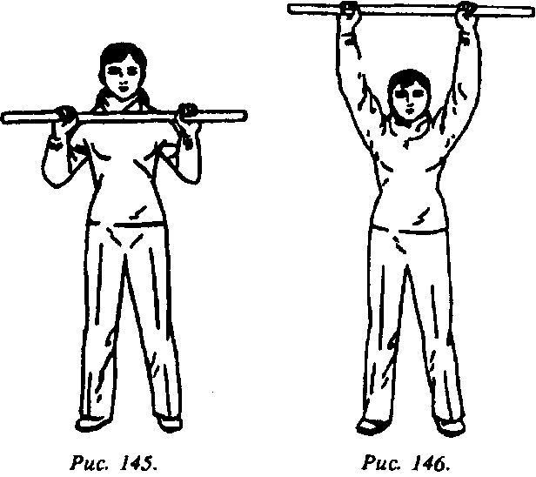

Тип урока: Урок с образовательно-обучающей направленностью.

Тема урока: «Опорно-двигательный аппарат – Осанка и плоскостопие»

( Программа:В.И.Лях «Физическая культура. 1-4 классы», Москва. «Просвещение». 2012г.)
Цель:Формирование интереса и инициативы на занятиях с помощью изучения новых упражнений для формирования правильной осанки.
Педагогические задачи:
- Разучить комплекс упражнений для формирования правильной осанки с палками.
- Разучить комплекс упражнений для формирования правильной осанки с мячами(самостоятельно и с помощью)
- Укрепление мышц стоп ног.
Критерии сформированности компонентов универсальных учебных действий.

Личностные универсальные учебные действия:
- Дать представление о том, как нужно заботиться о своём здоровье
- Активное включение во взаимодействие со сверстниками на принципах уважения и доброжелательности, взаимопомощи и сопереживания в эстафете с мешочком на голове, проявление положительных качеств личности и управление эмоциями в различных ситуациях; проявление дисциплинированности, трудолюбия, упорства в достижении цели.
Познавательные учебные действия:
1.Формировать умения сохранять правильную осанку .
2. Упражнять в выполнении ОРУ с мячами и палками
Регулятивные учебные действия: 1.Содействовать развитию мелкой моторики, координации движений, ловкости. 2.Прививать интерес к здоровому образу жизни. 3.Способствовать повышению общего функционального состояния организма. 4.Способствовать формированию опорно-двигательного аппарата и формирование правильной осанки
Коммуникативные учебные действия:1.Воспитывать доброжелательные отношения между детьми в совместной двигательной деятельности. 2.Стремление вести здоровый образ жизни
Урок проводится на сцене
Инвентарь: гимнастические палки, малые мячи
План урок

Части урока | Этапы урока |  | Частная задача этапа | Дозировка | Организационно-методические указания
 | Деятельность учителя | Деятельность учащихся
вводно-подготовительная  часть урока | - Организационный момент.  - Психофизиологическая подготовка учащихся к усвоению содержания урока.  Всем известно: физкультура,  Укрепляет тело, дух,  Формирует вам фигуру –  Говорю я это вслух.  Выше прыгай со скакалкой!  Смело прыгни чрез коня!  Упражнения и с палкой  Полюби ты для себя!  И тогда твоя осанка  Очарует просто всех!  Ежедневно занимайся,  И к тебе придет успех. |  | Мотивация деятельности учащихся | 30сек | Перед началом урока предлагаю улыбнуться друг другу
 | Задает вопрос: « Что такое осанка?» « Что такое плоскостопие?»  Как вы думаете, какая тема урока?  Для того, что бы выпрямить осанку, что мы будем делать на уроке?  Какая цель урока?  Комплекс упражнений для устранения плоскостопия. | Активное участие в диалоге с преподавателем. |  | 1 мин  2 мин
 | О.Р.У. с гимнастическими палками  И.п.- ст. ноги врозь, палка внизу.  1-2 палка вверх, потянуться (вдох);  3-4 палку вниз (выдох)  И.п. – стойка ноги врозь, палка за спиной.  1 – наклон вперед прогнувшись,  2 – выпрямиться.  И.п. – основная стойка, палка вверху.  1 – наклон туловища влево,  2 – И.п,  3 – наклон вправо,  4 – И.п.  И.п. – стойка ноги врозь, палка за головой (на плечах).  1 – поворот туловища налево;  2 – вернуться в и.п.  3 – то же вправо;  4 – и.п.  И.п. – стойка ноги вместе, палка вертикально впереди.  1 – присед колени в стороны;  2 – и.п.  И.п. – стойка ноги врозь, палка за головой (на плечах).  1 – наклон влево;  2 – и.п.  3 – тоже вправо;  4 – и.п.  И.п. – стойка в линию, левая впереди палка на полу между ногами, руки на поясе.  1 – 2 прыжок смена положения ног.  Наблюдение за качеством выполнения. Коррекция действий обучающихся. | Выполнение команд и распоряжений учителя для перестроения.  Проведение комплексаО.Р.У. с гимнастическими палками  - Упражнения на все группы мышц |  | 4 мин  3 мин.  1 мин
 | Проверим правильная ли у вас осанка?  Эстафета:  С мячом на голове дойти до доски прикрепить рисунок и обратно  на носках,  на пятках,  с перекатом с пятки на носок;  на внутренней стороне стопы,  на внешней стороне стопы,  в полуприсядем передать эстафету следующему обучающемуся.  Вопрос: «Если человек будет правильно питаться, пить таблетки, вылечит ли он сколиоз?»  Как необходимо лечить сколиоз?  Подводит итоги игры. Поощряет учащихся, сделавших упражнения правильно, за правильные рассуждения  Домашнее задание  Составить комплекс из изученных упражнений самостоятельно. Придумать своё упражнение для формирования правильной осанки  Благодарность обучающихся за совместную деятельность | Получение конкретной информации о качестве собственной учебной деятельности, взаимоконтроль; самооценка  Активно участвуют в диалоге. Высказывают свое мнение.

